Проект контракта
ГОСУДАРСТВЕННЫЙ КОНТРАКТ № _____
на оказание услуг

ИКЗ: 261740400307074040100100080000000244
г. Златоуст |  | «_____» _______________ 2026г.
Федеральное государственное бюджетное учреждение «Национальный парк «Таганай» (ФГБУ «Национальный парк «Таганай»), именуемое в дальнейшем «Заказчик», в лице _____, действующего на основании ___, с одной стороны, и __, именуемый в дальнейшем «Исполнитель», в лице __, действующего на основании __, с другой стороны, вместе именуемые «Стороны», заключили настоящий Контракт о нижеследующем:

1. ПРЕДМЕТ ГОСУДАРСТВЕННОГО КОНТРАКТА
1.1. Настоящий контракт заключается по результатам закупки у единственного поставщика через Единый агрегатор «Березка» № ______, итоговый протокол № ______ от _______ в соответствии с пунктом 5 части 1 статьи 93 Федерального закона № 44-ФЗ от «05» апреля 2013 года «О контрактной системе в сфере закупок товаров, работ, услуг для обеспечения государственных и муниципальных нужд» (далее - Федеральный закон № 44-ФЗ).
1.2. По контракту, в соответствии с протоколом № ________ от «____» _________ 2026г., размещенным в Едином агрегаторе торговли «Березка» https://agregatoreat.ru, Поставщик обязуется оказать услуги по проведению выявления и обследования аварийных деревьев в национальном парке «Таганай», в соответствии с техническим заданием (приложение № 1 к контракту), являющимся неотъемлемой частью контракта, а Заказчик принять и оплатить работы, в порядке и на условиях, предусмотренных контрактом.
1.3. Срок оказания услуг: в соответствии с разделом 7 Технического задания.
1.4. Место оказания услуг: в соответствии с разделом 5 Технического задания.
1.5. Услуги считаются оказанными с момента подписания документа о приемке Заказчиком.

- ПРАВА И ОБЯЗАННОСТИ СТОРОН
2.1. Заказчик вправе:
2.1.1. Контролировать качество Услуг, оказываемых Исполнителем в соответствии с Контрактом.
2.1.2. Запрашивать у Исполнителя информацию по вопросам организации и обеспечения надлежащего предоставления Услуг.
2.1.3. Требовать от Исполнителя надлежащего исполнения обязательств в соответствии с условиями Контракта и Технического задания.
2.1.4. Получать от Исполнителя надлежащим образом оформленные документы, подтверждающие исполнение обязательств в соответствии с условиями Контракта.
2.1.5. Вносить предложения о прекращении настоящего Контракта и пересмотру условий настоящего Контракта в порядке и в случаях, предусмотренных действующим законодательством Российской Федерации и настоящим Контрактом.
2.1.6. На основании ч. 14 ст. 34 Закона № 44-ФЗ Заказчик вправе удержать из суммы, подлежащей оплате Исполнителю, денежные средства в размере неисполненных Исполнителем требований об уплате неустоек (штрафов, пеней), предъявленных Заказчиком Исполнителю в рамках Контракта.
2.1.7. Пользоваться другими правами, если их реализация не противоречит требованиям законодательства Российской Федерации и условиям настоящего Контракта.
2.2. Заказчик обязан:
2.2.1. Предоставить всю необходимую информацию для оказания услуг.
2.2.2. Принять и оплатить оказанные услуги в соответствии с условиями, установленными настоящим контрактом.
2.2.3. Представить Исполнителю сведения, документы, необходимые для выполнения им своих обязательств по контракту, в соответствии с письменными запросами уполномоченных представителей Исполнителя.
2.2.4. Предоставлять по запросам Исполнителя разъяснения и уточнения в части оказания услуг в соответствии с условиями контракта.
2.2.5. При обнаружении в ходе осуществления контроля за оказанием услуг отступлений от условий контракта, которые могут ухудшить качество услуг, немедленно заявить об этом Исполнителю.
2.2.6. Принять решение об одностороннем отказе от исполнения Контракта, если в ходе исполнения Контракта установлено, что Исполнитель не соответствует установленным документацией об электронном аукционе требованиям к Участникам путем проведения торгов или предоставил недостоверную информацию о своем соответствии указанным требованиям, что позволило ему стать Участником аукциона;
2.2.7. По согласованию с Заказчиком оказать услуги, качество, технические и функциональные характеристики которых являются улучшенными по сравнению с качеством и соответствующими техническими и функциональными характеристиками, указанными в Контракте;
2.2.8. Требовать уплаты неустоек (штрафов, пеней) в соответствии с настоящим Контрактом.
2.3. Исполнитель вправе:
2.3.1. Требовать оплаты оказанных услуг на условиях, установленных настоящим контрактом.
2.3.2. Направлять Заказчику письменные запросы и получать от него сведения, документы, необходимые для выполнения обязательств по контракту, а также разъяснения и уточнения по вопросам оказания услуг в рамках контракта.
2.3.3. Принять решение об одностороннем отказе от исполнения настоящего контракта по основаниям, предусмотренным Гражданским кодексом Российской Федерации для одностороннего отказа от исполнения отдельных видов обязательств.
3.3.4. Пользоваться другими правами, если их реализация не противоречит требованиям законодательства Российской Федерации, требованиям лесного законодательства и условиям Контракта.
2.4. Исполнитель обязан:
2.4.1. Оказать Услуги в соответствии с требованиями законодательства Российской Федерации.
2.4.2. Своевременно и надлежащим образом оказать Услуги в соответствии с требованиями законодательства в строгом соответствии с условиями Контракта;
2.4.3. Обеспечить качество оказанных Услуг, соответствующее действующим нормативно-правовым документам, регламентирующим их выполнение;
2.4.4. Предоставлять Заказчику необходимую документацию по оказанным Услугам в целях оперативного контроля за ходом исполнения Контракта;
2.4.5. Выполнять другие обязанности в соответствии с требованиями законодательства Российской Федерации в области лесных отношений и других нормативно-правовых актов.

- КАЧЕСТВО УСЛУГ
3.1. Качество Услуг должно соответствовать требованиям, установленным законодательством РФ, настоящим Контрактом и Техническим заданием.
3.2. Исполнитель предоставляет гарантию на оказанные услуги на срок 24 календарных месяца.

- ПОРЯДОК И СРОКИ СДАЧИ-ПРИЕМКИ ВЫПОЛНЕННЫХ РАБОТ
4.1. Исполнитель представляет Заказчику подписанную со стороны Исполнителя отчетную документацию, предусмотренную Техническим заданием (далее — отчетная документация) по адресу: 456209 Челябинская область, г. Златоуст, улица им И.И. Шишкина, дом 3а и на эл. почту: olkova@taganay.org
4.2. Для проверки предоставленных Исполнителем результатов отдельного этапа исполнения настоящего контракта, в части их соответствия условиям настоящего контракта Заказчик обязан провести экспертизу. Экспертиза может проводиться Заказчик своими силами или к ее проведению могут привлекаться эксперты, экспертные организации. По решению Заказчика для приемки результатов отдельного этапа исполнения настоящего контракта может создаваться приемочная комиссия.
4.3. При проведении экспертизы Заказчиком собственными силами результаты экспертизы о соответствии оказанных Исполнителем услуг условиям контракта оформляются путем составления документа о приемке, подписанного Заказчиком в соответствии с условиями настоящего контракта.
4.4. В случае привлечения Заказчиком для проведения экспертизы экспертов, экспертных организаций при принятии решения о приемке или об отказе в приемке результатов отдельного этапа исполнения контракта Заказчик, приемочная комиссия (в случае создания приемочной комиссии) должны учитывать отраженные в заключении по результатам указанной экспертизы предложения экспертов, экспертных организаций, привлеченных для ее проведения.
4.5. Приемка результатов отдельного этапа исполнения настоящего контракта, а также оформление результатов такой приемки осуществляется в следующем порядке и в сроки:
4.5.1. в течение 1 рабочего дня со дня завершения этапа исполнения контракта Исполнитель формирует документ о приемке.
4.5.2. к документу о приемке могут прилагаться документы, которые считаются его неотъемлемой частью. При этом в случае, если информация, содержащаяся в прилагаемых документах, не соответствует информации, содержащейся в документе о приемке, приоритет имеет информация, содержащаяся в документе о приемке.
4.6. В течение 10 рабочих дней, следующих за днем поступления документа о приемке Заказчик (за исключением случая создания приемочной комиссии) осуществляет одно из следующих действий:
а) подписывает документ о приемке;
б) формирует мотивированный отказ от подписания документа о приемке с указанием причин такого отказа.
4.7. В случае создания приемочной комиссии в течение 20 рабочих дней, следующих за днем поступления Заказчику документа о приемке:
а) члены приемочной комиссии подписывают поступивший документ о приемке или формируют мотивированный отказ от подписания документа о приемке с указанием причин такого отказа;
б) после подписания членами приемочной комиссии документа о приемке или мотивированного отказа от подписания документа о приемке Заказчик подписывает документ о приемке или мотивированный отказ от подписания документа о приемке. Заказчик прилагает подписанные ими документы в форме электронных образов бумажных документов.
4.8. При приемке результатов отдельного этапа исполнения настоящего контракта по объему Заказчик проверяет соответствие объема оказанных услуг, объему, указанному в документе о приемке, настоящем контракте.
4.9. При приемке результатов отдельного этапа исполнения настоящего контракта по качеству Заказчик проверяет соответствие оказанных услуг требованиям, указанным в настоящем контракте, а также требованиям, обычно предъявляемым к услугам соответствующего рода.
4.10. В случае получения мотивированного отказа от подписания документа о приемке Исполнитель вправе устранить причины, указанные в таком мотивированном отказе, и направить Заказчику документ о приемке. При этом все расходы, связанные с устранением таких причин, возлагаются на Исполнителя.
4.11. В случае направления Заказчиком замечаний к документу о приемке, Исполнитель обязан в течение 3 рабочих дней с даты получения информации о необходимости внесения исправлений в документ о приемке, подписать исправленный документ о приемке.
4.12. Датой приемки оказанных услуг считается дата подписания Заказчиком документа о приемке.
Заказчик вправе не отказывать в приемке результатов отдельного этапа исполнения контракта в случае выявления несоответствия этих результатов условиям настоящего контракта, если выявленное несоответствие не препятствует приемке этих результатов и устранено Исполнителем.
4.13. При возникновении между Заказчиком и Исполнителем спора по поводу недостатков результатов отдельного этапа исполнения контракта или их причин по требованию любой из Сторон может быть назначена экспертиза. Расходы на экспертизу несет Исполнитель, за исключением случаев, когда экспертизой установлено отсутствие нарушений Исполнителя условий настоящего контракта или причинной связи между действиями Исполнителя и обнаруженными недостатками. В указанных случаях расходы на экспертизу несет Сторона, потребовавшая назначения экспертизы, а если она назначена по соглашению между Сторонами, обе Стороны поровну.
4.14. Ответственное должностное лицо по приемке, заместитель директора Олькова Юлия Михайловна, +7 (3513) 66-40-45

5.ЦЕНА КОНТРАКТА И ПОРЯДОК РАСЧЕТОВ
5.1. Цены настоящего контракта составляет __ (__) рублей, в т.ч. НДС _____ рублей (НДС не облагается).
Из расчета ______ (___) рублей за одного слушателя.
5.2. Цена настоящего контракта включает в себя все расходы Исполнителя, в том числе расходы на страхование, уплату пошлин, налогов, сборов и других обязательных платежей в бюджеты бюджетной системы Российской Федерации, связанных с оплатой контракта, если в соответствии с законодательством Российской Федерации о налогах и сборах такие налоги, сборы и иные обязательные платежи подлежат уплате в бюджеты бюджетной системы Российской Федерации заказчиком.
  - Оказываемые Исполнителем услуги, не предусмотренные Техническим заданием, не принимаются Заказчиком и оплате не подлежат.
5.4. Источник финансирования - за счет собственных средств организации (КВР – 244):
- субсидия федеральным бюджетным учреждениям на финансовое обеспечение выполнения ими государственного задания.
5.5. Оплата осуществляется безналичным перечислением на расчетный счет Исполнителя, указанный в контракте.
5.6. Заказчик производит расчет с Исполнителем за фактически оказанные услуги (отдельный этап поставки), в течение 7 (семи) рабочих дней, с даты подписания Заказчиком документа о приемке (этапа приемки). Аванс – не предусмотрен.
5.7. В случае если контракт заключается с юридическим лицом или физическим лицом, в том числе зарегистрированному в качестве индивидуального предпринимателя, его цена уменьшается на размер налогов, сборов и иных обязательных платежей в бюджеты бюджетной системы Российской Федерации, связанных с оплатой контракта, если в соответствии с законодательством Российской Федерации о налогах и сборах такие налоги, сборы и иные обязательные платежи подлежат уплате в бюджеты бюджетной системы Российской Федерации заказчиком.

6. ОТВЕТСТВЕНОСТЬ СТОРОН, ШТРАФЫ, ПЕНИ
6.1. В случае просрочки исполнения, неисполнения или ненадлежащего исполнения своих обязательств по контракту стороны несут ответственность в соответствии с действующим законодательством Российской Федерации.
6.2. В случае просрочки исполнения Заказчиком обязательств, предусмотренных настоящим контрактом, Исполнитель вправе потребовать уплату пени.
Пеня начисляется за каждый день просрочки исполнения обязательств, начиная со дня, следующего после дня истечения установленного контрактом срока исполнения обязательств по настоящему контракту.
Размер такой пени устанавливается в размере одной трехсотой действующей на день уплаты пени ключевой ставки Центрального банка Российской Федерации от неуплаченной в срок суммы.
6.3. За каждый факт неисполнения Заказчиком обязательств, предусмотренных настоящим контрактом, за исключением просрочки исполнения обязательств, предусмотренных контрактом, размер штрафа устанавливается в соответствии с Постановлением Правительства РФ от 30 августа 2017г. № 1042 "Об утверждении Правил определения размера штрафа, начисляемого в случае ненадлежащего исполнения заказчиком, неисполнения или ненадлежащего исполнения поставщиком (подрядчиком, исполнителем) обязательств, предусмотренных контрактом (за исключением просрочки исполнения обязательств заказчиком, поставщиком (подрядчиком, исполнителем) о внесении изменений в постановление Правительства Российской Федерации от 15 мая 2017 г. N 570 и признании утратившим силу постановления Правительства Российской Федерации от 25 ноября 2013 г. N 1063" от цены контракта, что составляет __________ рублей.
а) 1000 рублей, если цена контракта не превышает 3 млн. рублей (включительно);
б) 5000 рублей, если цена контракта составляет от 3 млн. рублей до 50 млн. рублей (включительно);
в) 10000 рублей, если цена контракта составляет от 50 млн. рублей до 100 млн. рублей (включительно);
г) 100000 рублей, если цена контракта превышает 100 млн. рублей.
6.4. Заказчик освобождается от неустойки (штрафа, пени), если докажет, что неисполнение или ненадлежащее исполнение обязательства, предусмотренного контрактом, произошло вследствие обстоятельств непреодолимой силы или по вине Исполнителя.
6.5. Общая сумма начисленных штрафов за ненадлежащее исполнение Заказчиком обязательств, предусмотренных контрактом, не может превышать цену контракта.
6.6. За каждый факт неисполнения или ненадлежащего исполнения Исполнителем обязательств, предусмотренных контрактом, заключенным по результатам определения Исполнителя в соответствии с пунктом 1 части 1 статьи 30 Федерального закона "О контрактной системе в сфере закупок товаров, работ, услуг для обеспечения государственных и муниципальных нужд" (далее - Федеральный закон), за исключением просрочки исполнения обязательств (в том числе гарантийного обязательства), предусмотренных контрактом, размер штрафа устанавливается в размере 1 процента цены контракта (этапа), но не более 5 тыс. рублей и не менее 1 тыс. рублей.
6.7. Пеня начисляется за каждый день просрочки исполнения Исполнителем обязательств, предусмотренных настоящим контрактом, начиная со дня, следующего после дня истечения установленного контрактом срока исполнения обязательств, в размере одной трехсотой действующей на дату уплаты пени ключевой ставки Центрального банка Российской Федерации от цены контракта (отдельного этапа исполнения контракта), уменьшенной на сумму, пропорциональную объему обязательств, предусмотренных контрактом (соответствующим отдельным этапам исполнения контракта) и фактически исполненных Исполнителем. Исполнитель освобождается от неустойки (штрафа, пени), если докажет, что неисполнение или ненадлежащее исполнение обязательства, предусмотренного контрактом, произошло вследствие обстоятельств непреодолимой силы или по вине Заказчика.
Уплата пени не освобождает Исполнителя от обязанности выплатить предусмотренный настоящим контрактом штраф за ненадлежащее исполнение своих обязательств.
Уплата пени не освобождает Исполнителя от надлежащего исполнения обязательств по настоящему контракту.
6.8. За каждый факт неисполнения или ненадлежащего исполнения Исполнителем обязательства, предусмотренного контрактом, которое не имеет стоимостного выражения, размер штрафа устанавливается (при наличии в контракте таких обязательств), в соответствии с Постановлением Правительства РФ от 30 августа 2017 г. N 1042 "Об утверждении Правил определения размера штрафа, начисляемого в случае ненадлежащего исполнения заказчиком, неисполнения или ненадлежащего исполнения поставщиком (подрядчиком, исполнителем) обязательств, предусмотренных контрактом (за исключением просрочки исполнения обязательств заказчиком, поставщиком (подрядчиком, исполнителем) о внесении изменений в постановление Правительства Российской Федерации от 15 мая 2017 г. N 570 и признании утратившим силу постановления Правительства Российской Федерации от 25 ноября 2013 г. N 1063" от цены контракта, что составляет ____ рублей.
а) 1000 рублей, если цена контракта не превышает 3 млн. рублей;
б) 5000 рублей, если цена контракта составляет от 3 млн. рублей до 50 млн. рублей (включительно);
в) 10000 рублей, если цена контракта составляет от 50 млн. рублей до 100 млн. рублей (включительно);
г) 100000 рублей, если цена контракта превышает 100 млн. рублей.
6.9. За каждый факт неисполнения или ненадлежащего исполнения Исполнителем обязательств, предусмотренных контрактом, заключенным с победителем закупки (или с иным участником закупки в случаях, установленных Федеральным законом), предложившим наиболее высокую цену за право заключения контракта, размер штрафа определяется в соответствии с Постановлением Правительства РФ от 30 августа 2017г. N 1042 "Об утверждении Правил определения размера штрафа, начисляемого в случае ненадлежащего исполнения заказчиком, неисполнения или ненадлежащего исполнения поставщиком (подрядчиком, исполнителем) обязательств, предусмотренных контрактом (за исключением просрочки исполнения обязательств заказчиком, поставщиком (подрядчиком, исполнителем) о внесении изменений в постановление Правительства Российской Федерации от 15 мая 2017 г. N 570 и признании утратившим силу постановления Правительства Российской Федерации от 25 ноября 2013 г. N 1063", за исключением просрочки исполнения обязательств (в том числе гарантийного обязательства), предусмотренных контрактом, и устанавливается в следующем порядке:
а) в случае, если цена контракта не превышает начальную (максимальную) цену контракта:
10 процентов начальной (максимальной) цены контракта, если цена контракта не превышает 3 млн. рублей;
5 процентов начальной (максимальной) цены контракта, если цена контракта составляет от 3 млн. рублей до 50 млн. рублей (включительно);
1 процент начальной (максимальной) цены контракта, если цена контракта составляет от 50 млн. рублей до 100 млн. рублей (включительно);
б) в случае, если цена контракта превышает начальную (максимальную) цену контракта:
10 процентов цены контракта, если цена контракта не превышает 3 млн. рублей;
5 процентов цены контракта, если цена контракта составляет от 3 млн. рублей до 50 млн. рублей (включительно);
1 процент цены контракта, если цена контракта составляет от 50 млн. рублей до 100 млн. рублей (включительно).
6.10. Уплата штрафа по контракту не освобождает Исполнителя от исполнения обязательств, предусмотренных настоящим контрактом.
6.11. Общая сумма начисленных штрафов за неисполнение или ненадлежащее исполнение Исполнителем обязательств, предусмотренных контрактом, не может превышать цену контракта.
6.12. В случае просрочки исполнения Исполнителем обязательств, предусмотренных контрактом, а также в иных случаях неисполнения или ненадлежащего исполнения Исполнителем обязательств, предусмотренных контрактом, Заказчик направляет Исполнителю требование об уплате неустоек (штрафов, пеней).
6.13. Заказчик вправе удержать сумму неисполненных Исполнителем требований об уплате неустоек (штрафов, пеней), предъявленных Заказчиком в соответствии с ФЗ №44-ФЗ, из суммы, подлежащей оплате Исполнителем.
6.14. Меры ответственности сторон, не предусмотренные в настоящем контракте, применяются в соответствии с нормами гражданского законодательства, действующего на территории РФ.
6.15. Сторона освобождается от уплаты неустойки (штрафа, пени), если докажет, что неисполнение или ненадлежащее исполнение обязательства, предусмотренного контрактом, произошло вследствие непреодолимой силы или по вине другой стороны.
6.16. Списание начисленных Исполнителю, но не списанных Заказчиком сумм неустоек (штрафов, пеней) в связи с неисполнением или ненадлежащим исполнением обязательств, предусмотренных контрактом, осуществляется в соответствии с Постановлением Правительства РФ № 783 от 04.07.2018г. «О списании начисленных поставщику (подрядчику, исполнителю), но не списанных заказчиком сумм неустоек (штрафов, пеней) в связи с неисполнением или ненадлежащим исполнением обязательств, предусмотренных контрактом" (вместе с "Правилами списания сумм неустоек (штрафов, пеней), начисленных поставщику (подрядчику, исполнителю), но не списанных заказчиком в связи с неисполнением или ненадлежащим исполнением обязательств, предусмотренных контрактом").

7. ОБСТОЯТЕЛЬСТВА НЕОПРЕДОЛИМОЙ СИЛЫ
7.1. Стороны освобождаются от ответственности за неисполнение или ненадлежащее исполнение своих обязательств по настоящему Контракту в случае действия обстоятельств непреодолимой силы, а также иных обстоятельств, которые независимы от воли сторон, не могли быть ими предвидены в момент заключения Контракта и предотвращены разумными средствами при их наступлении.
7.2. Сторона, подвергшаяся действию обстоятельств непреодолимой силы, обязана в течение 5 (пяти) календарных дней письменно уведомить другую Сторону о возникновении, виде и возможной продолжительности действия указанных обстоятельств. Данное уведомление должно быть подтверждено компетентным органом территории, где данное обстоятельство имело место (в случае если Исполнитель является нерезидент Российской Федерации – Торгово-промышленной палатой страны, где данное обстоятельство имело место).
7.3. Если такого уведомления не будет сделано в срок, указанный в п. 8.2 Контракта, Сторона, подвергшаяся действию обстоятельств непреодолимой силы, лишается права ссылаться на них в свое оправдание, разве что само то обстоятельство не давало возможности послать уведомление.
7.4. Если обстоятельства непреодолимой силы будут продолжаться свыше 10 дней, то каждая из Сторон вправе требовать расторжения настоящего Контракта полностью или частично и в таком случае ни одна из Сторон не будет иметь права требовать от другой Стороны возмещения возможных убытков.

8. РАССМОТРЕНИЕ И РАЗРЕШЕНИЕ СПОРОВ
8.1. Все споры и разногласия, которые могут возникнуть из настоящего Контракта между Сторонами, будут разрешаться путем переговоров, в том числе в претензионном порядке.
8.2. Направление претензии/уведомлении в связи с нарушением Поставщиком или Заказчиком условий Контракта, заключенного по результатам электронных процедур, осуществляется путем направления электронных уведомлений. Такие уведомления подписываются усиленной электронной подписью лица, имеющего право действовать от имени Заказчика, Поставщика без размещения на официальном сайте. В претензии перечисляются допущенные при исполнении Контракта нарушения со ссылкой на соответствующие положения Контракта или его Приложений, отражается стоимостная оценка ответственности (неустойки), а также действия, которые должны быть произведены Стороной для устранения нарушений.
8.3. Срок ответа на такое уведомление указан в электронном уведомлении. Если уведомление не содержит информацию о сроке ответа, то ответ обязателен не позднее 10 (десяти) календарных дней с даты получения указанного уведомления.
8.4. При неурегулировании Сторонами спора в досудебном порядке, спор разрешается в судебном порядке в Арбитражном суде Челябинской области.

9. СРОК ДЕЙСТВИЯ И ПОРЯДОК РАСТОРЖЕНИЯ КОНТРАКТА
9.1. Настоящий Контракт вступает в силу с даты его заключения и действует по 31.12.2026г., а в части взаиморасчетов – до полного исполнения обязательств по Контракту.
Окончание срока действия Контракта не влечет прекращения неисполненных обязательств Сторон по Контракту, в том числе гарантийных обязательств Исполнителем (если они установлены).
9.2. Расторжение контракта допускается по соглашению сторон, по решению суда, или в связи с односторонним отказом стороны Контракта от исполнения Контракта в соответствии с гражданским законодательством.

10. ПРОЧИЕ ПОЛОЖЕНИЯ
10.1. Во всем, что не предусмотрено Контрактом, Стороны руководствуются законодательством Российской Федерации.
10.2. При изменении юридического адреса, реквизитов, а также в случае реорганизации Стороны обязуются в течение 3 (трех) дней письменно уведомить друг друга о соответствующих изменениях. В случае несвоевременного уведомления Исполнителем об изменениях, все риски, связанные с перечислением Заказчиком денежных средств на указанный в настоящем Контракте счёт, несёт Исполнитель.
10.3. Внесение изменений и дополнений, не противоречащих законодательству Российской Федерации, в условия Контракта осуществляется путем заключения Сторонами в письменной форме дополнительных соглашений к Контракту, которые являются его неотъемлемой частью.
10.4. При исполнении контракта не допускается перемена поставщиком (подрядчика, исполнителя), за исключением случая, если новый Исполнитель (подрядчик, исполнитель) является правопреемником поставщиком (подрядчика, исполнителя) по такому контракту вследствие реорганизации юридического лица в форме преобразования, слияния или присоединения.
В случае перемены заказчика права и обязанности заказчика, предусмотренные контрактом, переходят к новому заказчику.
10.5. Стороны обязуются обеспечить конфиденциальность сведений, относящихся к предмету Контракта, и ставших им известными в ходе исполнения Контракта.
10.6. Настоящий Контракт составлен в форме электронного документа, подписанного усиленными электронными подписями Сторон.
10.7. Изменение существенных условий контракта при его исполнении не допускается, за исключением их изменения по соглашению сторон в соответствии с ч.1 ст. 95 Закона № 44-ФЗ.

11. ПЕРЕЧЕНЬ ПРИЛОЖЕНИЙ
11.1. Неотъемлемой частью Контракта являются следующие приложения:
- техническое задание (приложение № 1 к контракту).

- ЮРИДИЧЕСКИЕ АДРЕСА, БАНКОВСКИЕ РЕКВИЗИТЫ СТОРОН

Заказчик:  ФГБУ «Национальный парк «Таганай»  Юридический и почтовый адрес:  456209 Челябинская область, г. Златоуст,  улица им И.И. Шишкина, дом 3а  ИНН / КПП 7404003070 / 740401001  ОКТМО 75712000, ОГРН 1027400579282  Банковские реквизиты:  Получатель УФК по Челябинской  области (Федеральное государственное бюджетное учреждение «Национальный парк «Таганай»  л/с 20696Ц36460), р/счет 03214643000000016900  Банк получателя ОКЦ № 5 УГУ  Банка России//УФК по Челябинской области  г. Челябинск, БИК 017501500,  счет банка 40102810645370000062  Е-mail: np-taganay@taganay.org  Тел. (3513) 67-13-13  Директор  _____________________ /______________/  М.П. | Исполнитель:  _____________________ /___________/  М.П.

Приложение № 1 к контракту
ТЕХНИЧЕСКОЕ ЗАДАНИЕ
на оказание услуг по проведению выявления и обследования аварийных деревьев
в национальном парке «Таганай»

№  п/п | Перечень основных данных и требований | Содержание основных данных и требований к выполнению работ
1. | Объём работ | Общая площадь обследования – 10,825 га.
2. | Технические и исходные данные, предоставляемые Заказчиком | - Заказчик предоставляет материалы лесоустройства 2013 года на лесные участки проведения услуг (таксационные описания, планшеты, планы лесонасаждений).  - Состояние троп и лесных дорог – грунтовые, каменистые, местами заболоченные.  - Удалённость проведения работ от входа в национальный парк «Таганай» - от границы парка до 4 км.  - Способ оказания услуг – обследование пешим способом.
3. | Цель оказания услуг | Выявление и обследование аварийных деревьев проводится в целях:  - установления причин повреждения или гибели лесных насаждений, структурных изъянов аварийных деревьев, способных привести к падению всего дерева, его части и причинению ущерба населению, государственному имуществу, имуществу граждан и юридических лиц;  - назначения мероприятий по предупреждению распространения вредных организмов;  - обеспечения санитарной безопасности в лесах национального парка «Таганай».
4. | Состав и содержание услуг | Обследование аварийных деревьев включает в себя:  - выявление аварийных деревьев вдоль троп шириной 10 (десять) метров с каждой стороны;  - назначение рубки аварийных деревьев;  - отметку аварийных деревьев, назначенных в рубку, на высоте 1,3 м от корневой шейки затёской, краской и номером дерева;  - оформление Акта (актов) обследования аварийных деревьев по результатам обследования аварийных деревьев.
5. | Место оказания услуг | 1. Лесничество национальный парк «Таганай», Таганайское участковое лесничество – 7,8 га / 3,9 км (аварийные деревья вдоль Верхней туристической тропы (эколого-туристический комплекс «Центральная усадьба» (вход от визит-центра) - перекресток 1,7 км - пешеходная переправа на реке Большая Тесьма) шириной 10 метров справа и слева от тропы).  2. Лесничество национальный парк «Таганай», Таганайское участковое лесничество – 3,0 га/1,5 км (аварийные деревья вдоль туристической тропы «К Большой каменной реке» (эколого-туристический комплекс «Центральная усадьба» (вход от экокласса) – до бывшей Карабашской ЛЭП) шириной 10 метров справа и слева от тропы).  3. Лесничество национальный парк «Таганай», Шумгинское участковое лесничество – 0,025 га/0,025 км (аварийные деревья на лесном участке вдоль границы с п. Магнитка).  Перечень кварталов и выделов мест проведения услуг приведён в приложении № 1 к Техническому заданию.  Схематическое изображение лесных участков с указанием мест проведения обследования аварийных деревьев в 2026 году приведено в приложении № 2 к Техническому заданию.
6. | Нормативные акты | Нормативно-правовые документы, регламентирующие оказание услуг:  1. Лесной кодекс РФ от 04.12.2006 г. № 200-ФЗ (с изменениями на 29 декабря 2025 года).  2. Федеральный закон от 30.12.2015 г. № 455-ФЗ «О внесении изменений в Лесной кодекс Российской Федерации в части совершенствования регулирования защиты лесов от вредных организмов».  3. Постановление Правительства РФ от 09.12.2020 г. № 2047 «Об утверждении Правил санитарной безопасности в лесах».  4. Приказ Минприроды России от 09.01.2017 г. № 1 «Об утверждении Порядка лесозащитного районирования» (с изменениями на 27 февраля 2020 года).  5. Приказ Минприроды России от 05.04.2017 г. № 156 «Об утверждении Порядка осуществления государственного лесопатологического мониторинга» (с изменениями на 07 апреля 2025 года).  6. Приказ Минприроды России от 09.11.2020 г. № 912 «Об утверждении Правил осуществления мероприятий по предупреждению распространения вредных организмов» (с изменениями на 12 мая 2022 года).  7. Приказ МПР № 755 от 18.06.2019 г. «Об аттестации экспертов, привлекаемых Федеральным агентством лесного хозяйства (территориальным органом Федерального агентства лесного хозяйства) к проведению мероприятий по контролю».  Примечание: полевые и камеральные работы по обследованию аварийных деревьев в лесных насаждениях проводятся с учётом действующих изменений в лесном законодательстве по направлениям защиты лесов на момент проведения работ по контракту.
7. | Срок выполнения работ | Срок начала оказания услуг: c даты подписания Контракта.  Срок окончания оказания услуг: до 15.09.2026 г.  - полевые работы – не позднее 15.08.2026 года;  - камеральные (представление материалов на бумажном и электронном носителе) – до 15.09.2026 года.  Сопровождение утверждения акта обследования аварийных деревьев в Минприроды России в течение 2-х лет с момента окончания действия контракта.
8. | Перечень материалов  передаваемых Заказчику | Состав предоставляемых материалов заказчику:  1. Акт (акты) обследования аварийных деревьев в 1 (одном) экземпляре в бумажном виде и 1 (одном) экземпляре на электронном носителе диске CD-R в формате pdf и формате Word в редактируемом виде.  2. К каждому акту обследования аварийных деревьев прилагаются:  - перечётная ведомость аварийных деревьев, назначаемых в рубку, с расчётом объёма каждого дерева (по форме, приведённой в приложении 2 к Правилам осуществления мероприятий по предупреждению распространения вредных организмов, утверждённым Приказом Минприроды России № 912 от 09.11.2020 г.);  - материалы фотофиксации (в соответствии с пунктом 62 к Правилам осуществления мероприятий по предупреждению распространения вредных организмов, утверждённым Приказом Минприроды России № 912 от 09.11.2020 г.);  - схема размещения аварийных деревьев, назначенных в рубку, вдоль троп в лесных кварталах национального парка «Таганай».
9. | Требования к лицам, непосредственно осуществляющим оказание услуг по проведению ЛПО | - Требования к образованию заявителя – наличие высшего профессионального образования не ниже уровня бакалавра по направлениям подготовки «Лесное и лесопарковое хозяйство», «Лесоинженерное дело» или иным специальностям и направлениям подготовки, для которых законодательством об образовании Российской Федерации установлено соответствие указанным специальностям и направлениям подготовки, и (или) наличие дополнительного профессионального образования по направлениям подготовки «Лесное и лесопарковое хозяйство», «Лесоинженерное дело» или иным специальностям и направлениям подготовки, для которых законодательством об образовании Российской Федерации установлено соответствие указанным специальностям и направлениям подготовки.  - Требования к стажу работы в сфере проведения лесопатологических обследований и (или) обследования аварийных деревьев в лесах – стаж проведения обследований в лесах не менее трёх лет;  - Обеспеченность устройствами, инструментами, краской для оказания услуг.  - Соблюдение техники безопасности и правил посещения национального парка «Таганай».

Заказчик:  ФГБУ «Национальный парк «Таганай»  Директор  _____________________ /______/  М.П. | Исполнитель:  _____________________ /___________/  М.П.

приложение № 1
к Техническому заданию

Перечень кварталов и выделов мест выполнения работ в национальном парке «Таганай»

№ п/п | Квартал | Выдел | Площадь, га | Протяжённость лесных дорог и троп, км | Удалённость точки начала работ от входа в национальный парк «Таганай», км
1 | 2 | 3 | 4 | 5 | 6
1 | Обследование аварийных деревьев вдоль Верхней туристической тропы (эколого-туристический комплекс «Центральная усадьба» (вход от визит-центра) - перекресток 1,7 км - пешеходная переправа на реке Большая Тесьма) шириной 10 метров справа и слева от тропы
1 | Таганайское участковое лесничество |  | 7,8 | 3,9 | 0-4 км
1 | 91 | 32,15,17,16,14,4,57 | 7,8 | 3,9 | 0-4 км
1 | 88 | 11,10,3,5 | 7,8 | 3,9 | 0-4 км
1 | 72 | 30 | 7,8 | 3,9 | 0-4 км
1 | 73 | 27,22,21,20,19,18,17 | 7,8 | 3,9 | 0-4 км
2 | Обследование аварийных деревьев вдоль туристической тропы  «К Большой каменной реке» (эколого-туристический комплекс «Центральная усадьба» (вход от экокласса) – до бывшей Карабашской ЛЭП) шириной 10 метров справа и слева от тропы
2 | Таганайское участковое лесничество |  | 3,0 | 1,5 | 0-1,5 км
2 | 91 | 15,23,4,24,36,57 | 3,0 | 1,5 | 0-1,5 км
2 | 89 | 29,30 | 3,0 | 1,5 | 0-1,5 км
3 | Обследование аварийных деревьев на лесном участке вдоль границы с п. Магнитка
3 | Шумгинское участковое лесничество |  | 0,025 | 0,025 | 0-0,01 км
3 | 84 | 1 | 0,025 | 0,025 | 0-0,01 км
Итого объём обследования аварийных деревьев по лесничеству  национальный парк «Таганай» |  |  | 10,825 | 5,425

приложение № 2
к Техническому заданию

СХЕМА
Обследование аварийных деревьев вдоль Верхней туристической тропы (эколого-туристический комплекс «Центральная усадьба» (вход от визит-центра) - перекресток 1,7 км - пешеходная переправа на реке Большая Тесьма) шириной 10 метров справа и слева от тропы в 2026 году.

Лесничество национальный парк «Таганай», Таганайское участковое лесничество,
квартал 91 (выделы 32,15,17,16,14,4,57), квартал 88 (выделы 11,10,3,5), квартал 72 (выдел 30), квартал 73 (выделы 27,22,21,20,19,18,17), площадь – 7,8 га, протяжённость тропы – 3,9 км

М 1:15 000

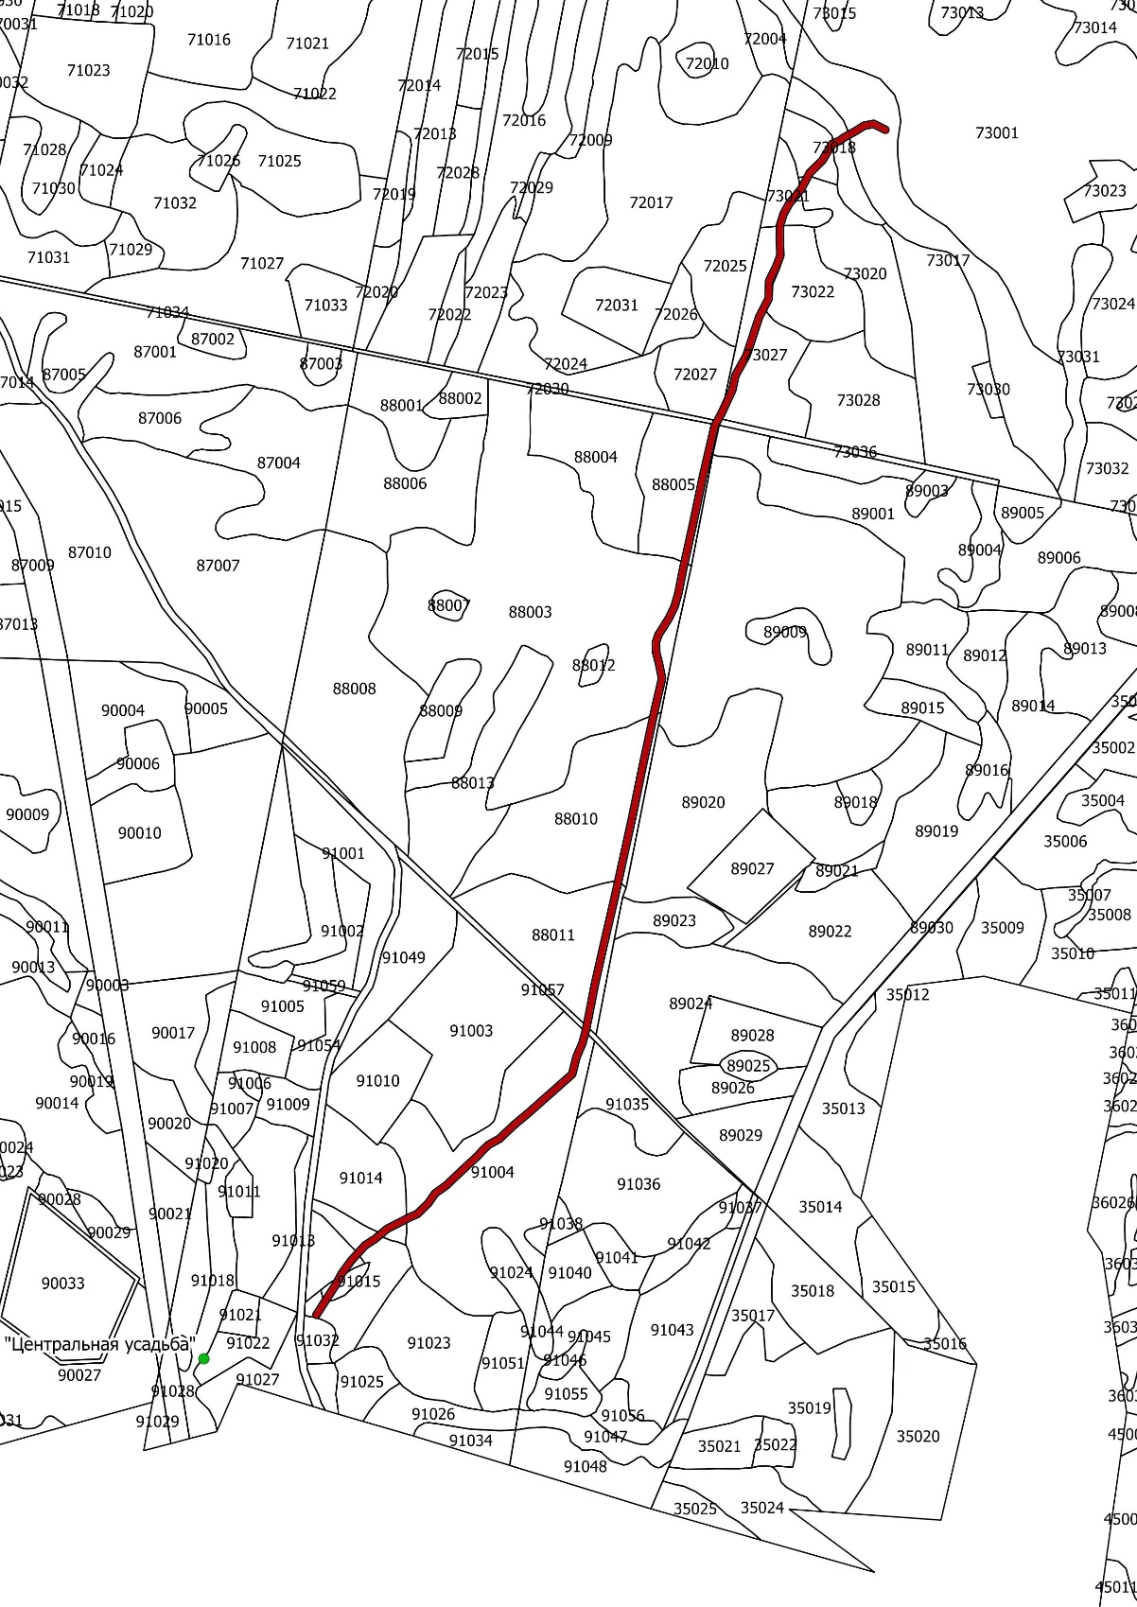

Условные обозначения:

туристическая тропа с участком, на котором
планируется проведение обследовани

приложение № 2
к Техническому заданию

СХЕМА
Обследования аварийных деревьев вдоль туристической тропы «К Большой каменной реке» (эколого-туристический комплекс «Центральная усадьба» (вход от экокласса) – до бывшей Карабашской ЛЭП) шириной 10 метров справа и слева от тропы в 2026 году.

Лесничество национальный парк «Таганай», Таганайское участковое лесничество, квартал 91 (выделы 15,23,4,24,36,57), квартал 89 (выделы 29,30), площадь – 3,0 га, протяжённость тропы – 1,5 км

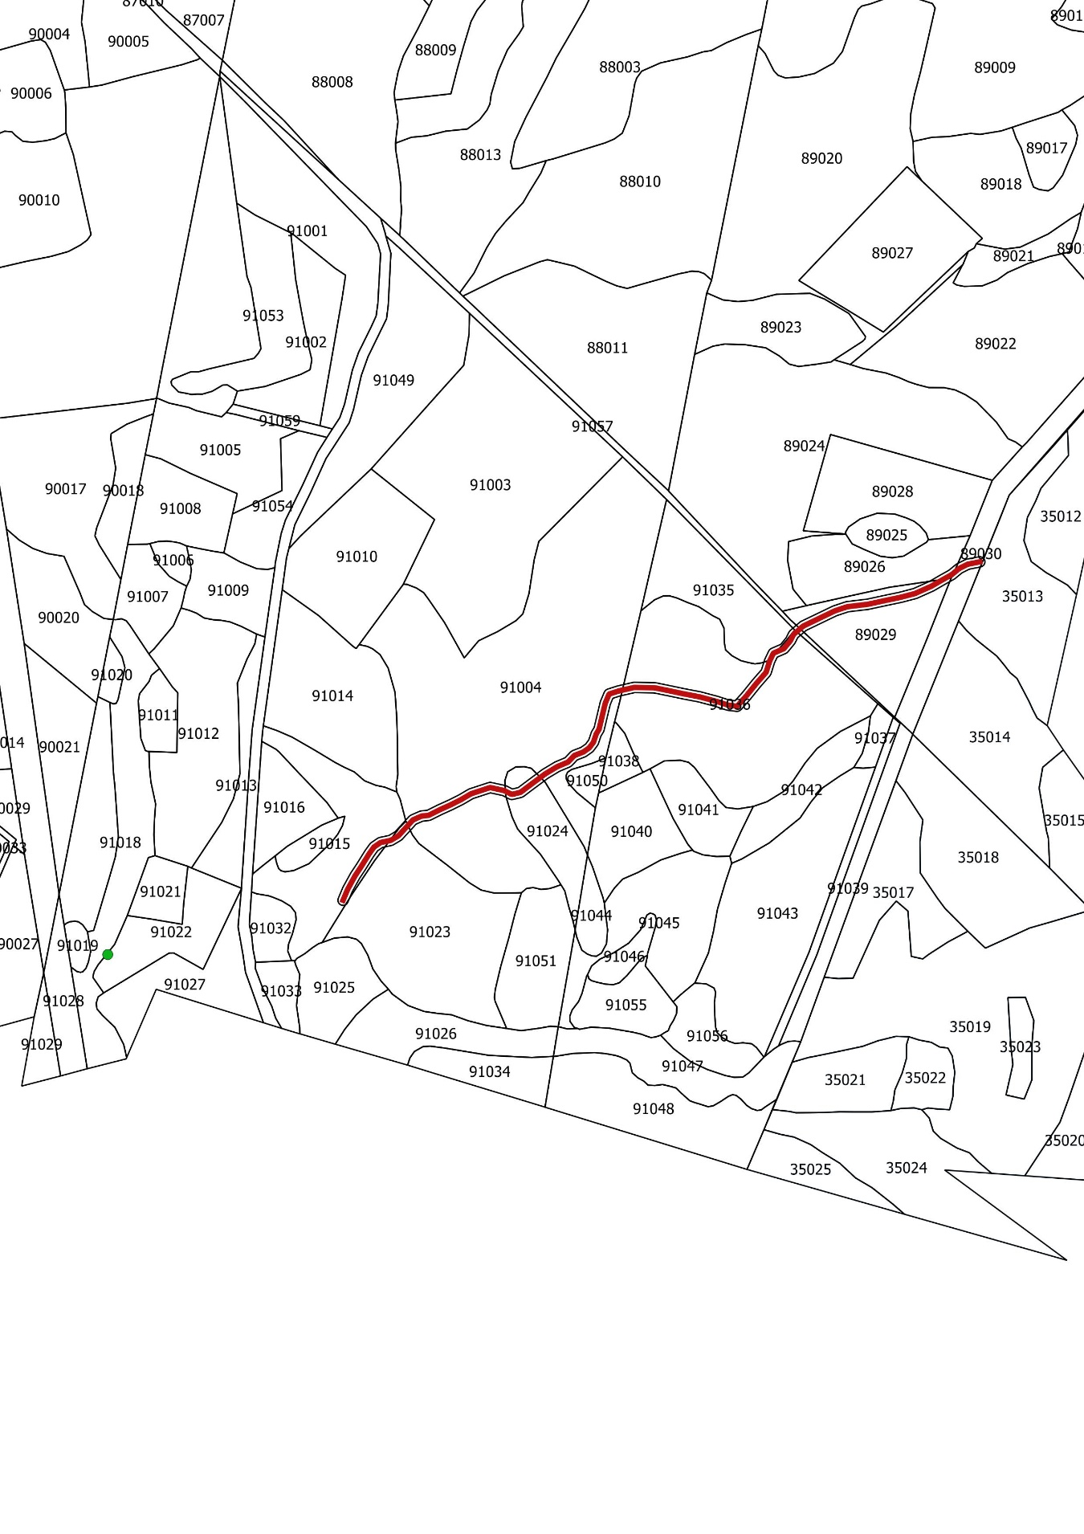
М 1: 10 000

Условные обозначения:

туристическая тропа с участком, на котором
планируется проведение обследовани

приложение № 2
к Техническому заданию

СХЕМА
Обследования аварийных деревьев на лесном участке вдоль границы с п. Магнитка в 2026 году.

Лесничество национальный парк «Таганай», Шумгинское участковое лесничество, квартал 84 (выдел 1),
площадь – 0,025 га, протяжённость – 0,025 км

М 1:2500
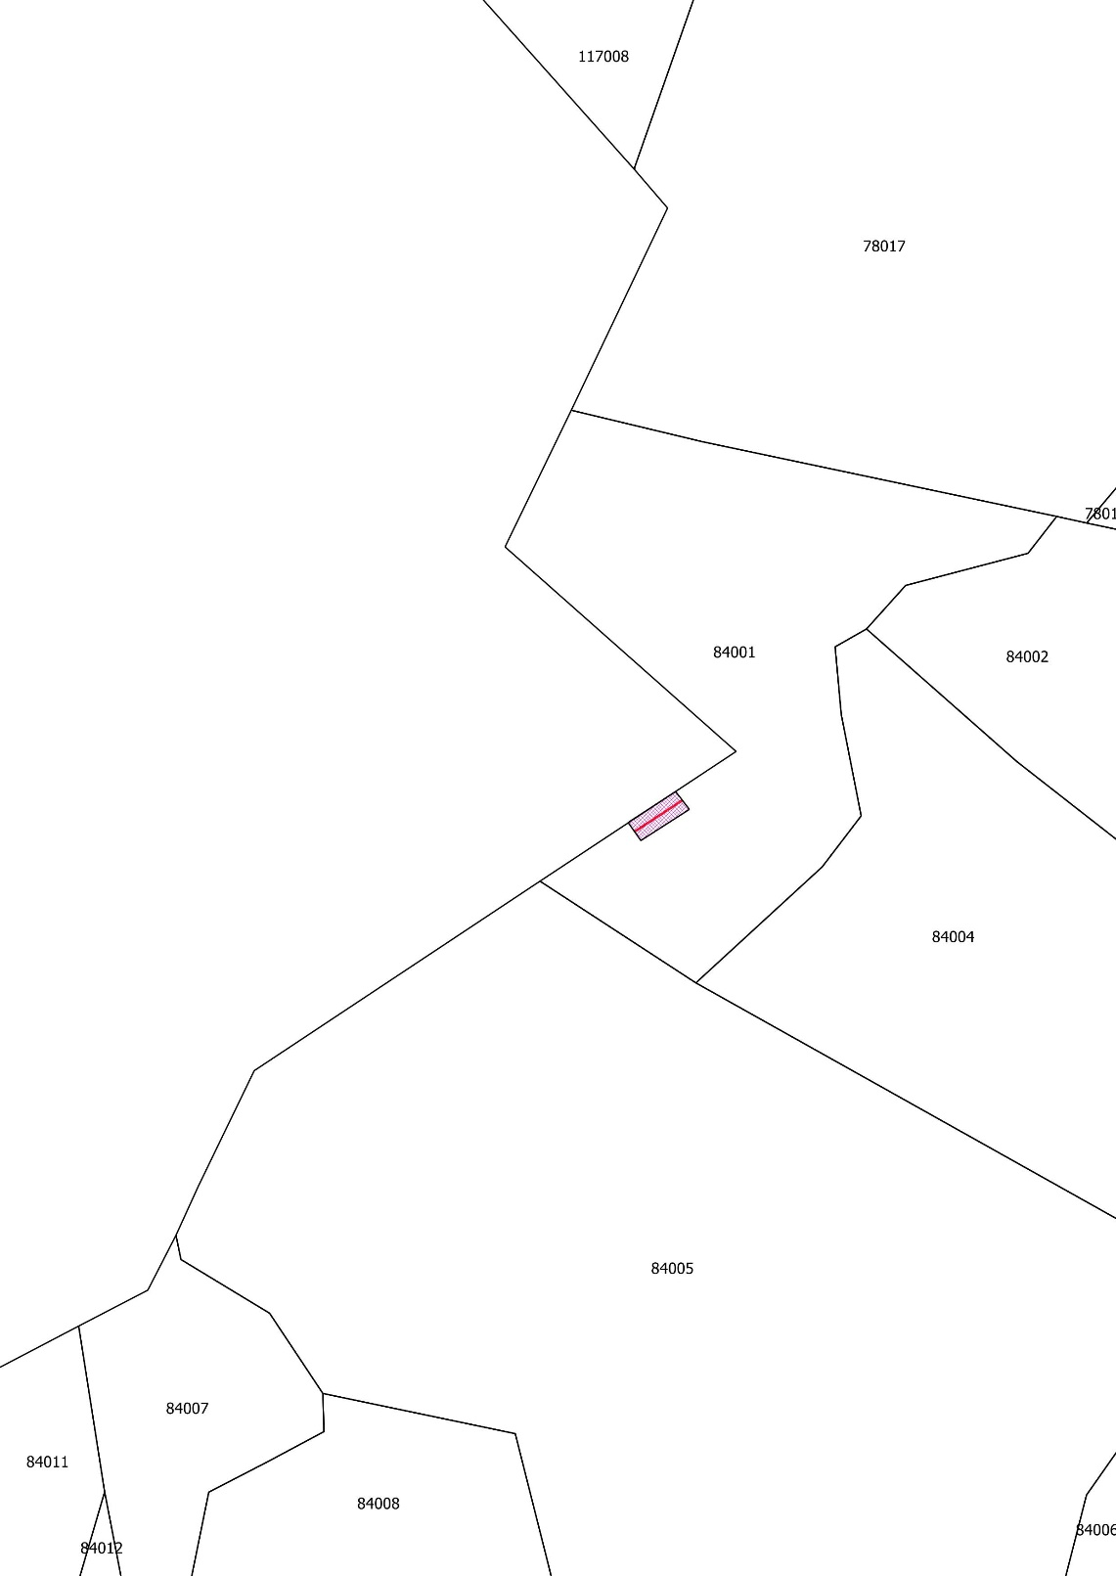


Условные обозначения:
лесной участок, на котором планируется проведение обследования

